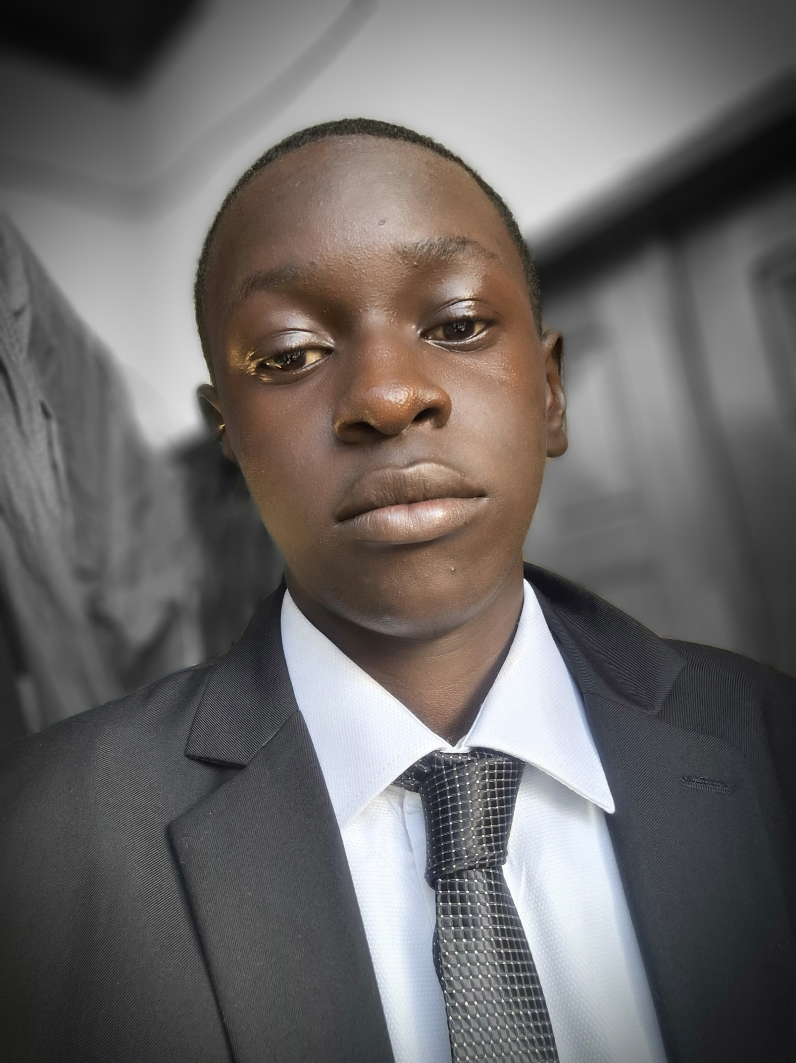
HAÏBONWA RIBEGA
Borel

DIPLOMAS Y HOBBIES

Formaciones : Diplomados, Congresos, xxxxxxxxxx xxxxxx xxxxxxxxx xxxxxxxxxxxxxxxxx
Hobbies: xxxxxxxxxxxxxxxxxxxxxxxxxxxxxx


STAGE / JOB ÉTUDIANT

FORMATION

CONTACT
LICENCE EN IA & BIG DATA

Keyce informatique, Yaounde | 2024 – 2025


      - Analyse de données
      - Machine Learning (apprentissage automatique)
      - Administration de bases de données

+237 691 71 98 24
+237 620 81 16 41

haibonwaborel64@gmail.com
haibonwaborel@gmail.com

Yaoundé III, Centre, CAMEROUN





PROFIL

Étudiante en 2ème année de Licence, passionnée de langues étrangères et dôtée d’un bon sens relationnel. Je recherche un emploi étudiant en tant qu’hôtesse d’accueil dans un hôtel.

BASIC DU CLOUD COMPUTING (AZURE)

Microsoft learn | 2025




LANGUES
      - Mention assez-Bien
      - Niveau avancé en maintenance informatique
      - Stage en bureautique

EXPÉRIENCES PROFESSIONNELLES
DEV WEB
Preparation probatoire/Bacc TI | semptembre 2022

      - Frontend (HTML5, CSS, JS)
      - Backend (PHP, Node.js, python)
      - Implementation d’une IA pour la detection de fraude
MANCHING LEARNING
Autodidacte | octobre 2025

Creation d’une ia de prevision compotementale d’animaux par raport a des plante tes sur des cellule isolees.

      - Notion de base en deepLearning

CENTRES D’INTÉRÊT
- JavaScript + web (Node, react)
- C, C++ (SFML, POO)
- PHP (POO & BD)
- JAVA (les base)
- React native & Flutter (mobile)

LANGAGES DE PROGRAMATION
- Maitrise rapide des outils dev
- Travail en équipe
- Versionage de projet (GIT)
- Ouverture d’esprit
- Management de projet

COMPÉTENCES
Francais
Anglais
espagnol
LANGUES
©AZURIUS – Modelos-de-curriculum.com
Icônes pour CV à copier-coller :

















































Cher(e) Candidat(e)
Réalise le CV parfait en moins de 5 minutes grâce à notre créateur de CV online : CVcrea.fr Modèles de CV originaux, exemples d’accroches, liste de compétences adaptés à votre secteur… tous les outils pour faire un bon CV !
Crée et télécharge ton CV en ligne sur : cvcrea.fr
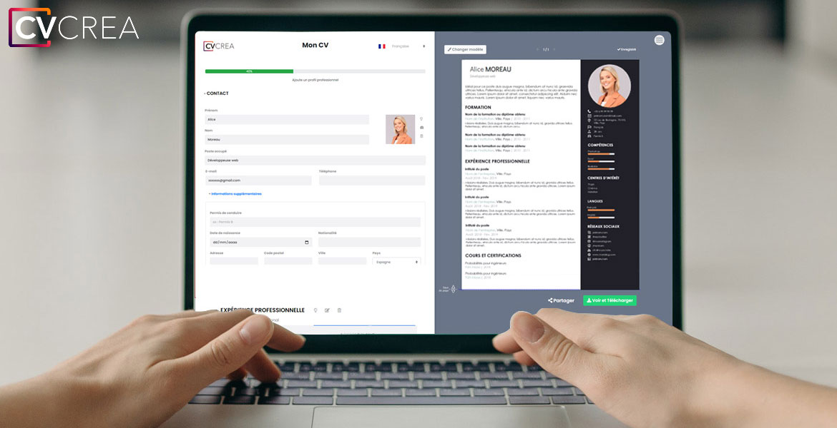
Tu auras certainement besoin d’accompagner ton CV d’une Lettre de motivation :
- Lettre de Motivation pour un Stage
- Lettre de Motivation pour Job Étudiant
- Lettre de Motivation pour un Master
- Email de Candidature pour Formation ou Université
- + Exemples de Lettre de Motivation

Découvre également tous nos articles qui t’aideront à réaliser tes objectifs :
- Comment faire un CV Étudiant
- Comment faire un CV sans expérience professionnelle
- Les 10 Questions les Plus Fréquentes lors d’un Entretien d’Embauche

COPYRIGHT - VEUILLEZ LIRE CE MESSAGE
©Ces modèles de CV et lettres gratuits sont la propriété d'AZURIUS S.L. Vous pouvez les télécharger et les modifier librement pour votre usage personnel et à des fins non commerciales seulement. Ces modèles, exemples et leurs dérivés ne peuvent en aucun cas être revendus. Ces documents, ou toute partie de ceux-ci ne peuvent être copiés, reproduits, distribués, utilisés ou réaffichés dans d'autres sites web sans le consentement préalable et écrit d’AZURIUS S.L.
N'oubliez pas de supprimer cette information copyright avant de modifier et d'imprimer votre CV. Pour toute question, écrivez à contact@modeles-de-cv.com.
Découvrez plus de modèles de CV sur www.modeles-de-cv.com

